Universidad de Sevilla  
Escuela Técnica Superior de Ingeniería Informática



Grado en Ingeniería Informática – Ingeniería del Software  
Diseño y Pruebas 2.

Curso 2024 – 2025

|  |  |  |
| --- | --- | --- |
| **Grupo de prácticas: C1.004** | | |
| **Autores por orden alfabético** | **Rol** | **Descripción del rol** |
| Cortés Carrasco, Claudio - 77929527 | Developer | Persona encargada de desarrollar el código. |
| Delgado Pallares, David - 29519510E | Tester | Persona encargada de realizar pruebas sobre el código. |
| Fernández Román, Santiago- 30276668C | Project Manager | Persona encargada de tomar decisiones de diseño y vigilar el correcto desarrollo |
| García León, Guillermo -  17486052A | Developer | Persona encargada de desarrollar el código. |
| Bernardos Ruiz, Alberto -  78137900T | Developer | Persona encargada de desarrollar el código. |

**Control de Versiones**

|  |  |  |
| --- | --- | --- |
| **Fecha** | **Versión** | **Descripción** |
| 20/02/2025 | v1.0.0 | Desarrollo de la primera versión. |
|  |  |  |
|  |  |  |
|  |  |  |

**Índice de contenidos**

**Resumen Ejecutivo** **2**

**Introducción** **3**

**Contenido** **4**

**Conclusión** **6**

### Resumen Ejecutivo

El presente documento tiene como objetivo proporcionar instrucciones detalladas sobre el uso de la barra de búsqueda para filtrar información dentro del sistema, garantizando así el cumplimiento del requisito número 3 grupal y número 2 de cada student. Además, se incluyen los nombres de usuario de los participantes implicados en el desarrollo, para facilitar la identificación y el acceso a la información relevante. Finalmente, se adjunta una captura de pantalla del dashboard que evidencia la correcta implementación de los filtros.

### Introducción

En el marco del desarrollo del proyecto, se han implementado diversas funcionalidades que permiten mejorar la experiencia del usuario y optimizar el acceso a la información dentro del sistema. Entre estas funcionalidades se encuentra el sistema de filtrado en la barra de búsqueda, el cual permite realizar consultas específicas según diferentes criterios. Este documento tiene como finalidad describir el procedimiento adecuado para utilizar dichos filtros y proporcionar información sobre los usuarios involucrados en el proyecto.

### Contenido

1. **Filtrado por Requerimiento de Grupo** Para realizar una búsqueda filtrando por requerimiento de grupo, el usuario deberá ingresar el término "group" en la barra de búsqueda. Esto permitirá visualizar únicamente los resultados asociados a dicho criterio.
2. **Filtrado por Estudiante** Si se desea filtrar información específica de un estudiante, es necesario ingresar en la barra de búsqueda el término "StudentX", reemplazando "X" por el número correspondiente al estudiante. Por ejemplo, para consultar información sobre el segundo estudiante, se deberá introducir "Student2".
3. **Filtrado por Usuario** En caso de requerir información sobre un usuario específico, se debe ingresar en la barra de búsqueda el nombre de usuario correspondiente. A continuación, se proporciona una lista con los nombres de usuario de los implicados en el proyecto:
   * sfernandez07
   * GuilleGL
   * claudiocortescarrasco
   * davdelpal1
   * Alberto1902
4. **Evidencia del Cumplimiento del Requisito 3** Para verificar la correcta implementación de los filtros mencionados, se proporciona una captura de pantalla del dashboard. Esta imagen demuestra que el sistema permite realizar búsquedas efectivas bajo los criterios especificados, asegurando así el cumplimiento del requisito número 3.

Link al dashboard: <https://github.com/users/sfernandez07/projects/1>. En principio el link al dashboard le mandara a la dashboard correctamente pero no le mostrará los issues ya que al ser el proyecto privado y no está en el repositorio, github los oculta. Al preguntar cómo proceder se nos dijo de seguir las instrucciones y de proporcionarles captura en caso necesario.

Aquí captura de la respuesta del foro: 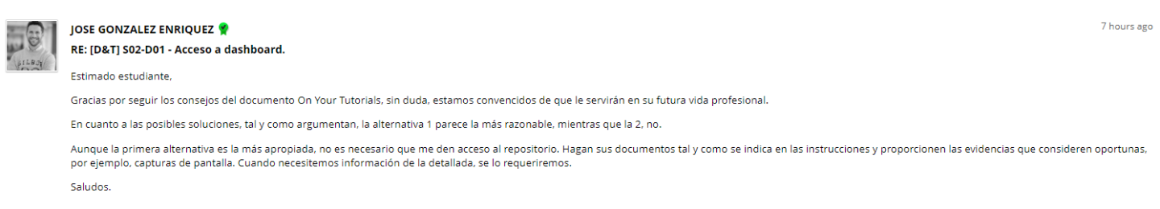

Le proporcionamos en captura lo que le debería aparecer al utilizar el link: 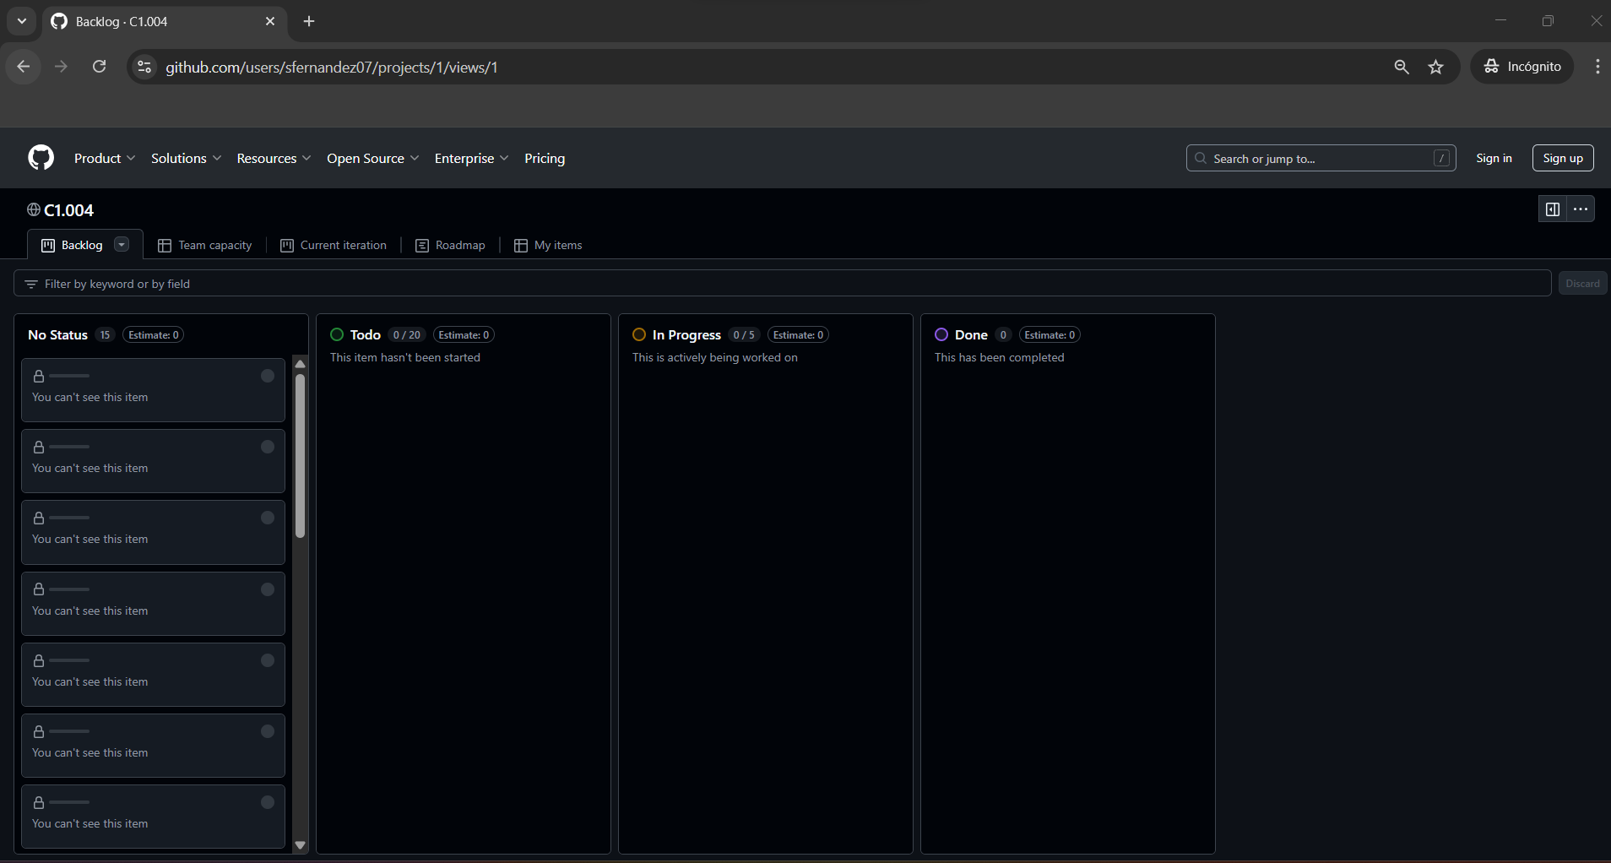

También le proporcionamos como lo vemos los que tenemos acceso al github: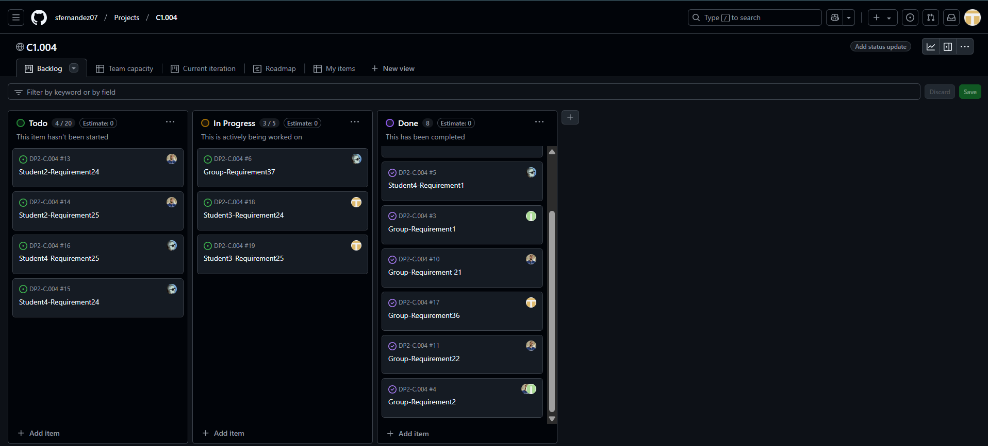

### Conclusión

La implementación de los filtros en la barra de búsqueda proporciona una herramienta eficiente para la consulta de información dentro del sistema. Gracias a esta funcionalidad, los usuarios pueden acceder de manera ágil y precisa a los datos relevantes, ya sea por requerimiento de grupo, estudiante o usuario. La captura de pantalla adjunta corrobora la funcionalidad del sistema y su conformidad con los requisitos establecidos en el proyecto. Con ello, se garantiza una experiencia optimizada y acorde a las necesidades de los usuarios.